First meeting – Understand the overview and main idea of the project
DATA
2 main files:
- JDE_QRY.. contains the Database with the information of transactions.
We can see there are different cost centers, business units, object account (account description)
- OneStream… contains the budget (YTD) – this is the start point for the project

GOAL
The idea is to track and help us to understand if we are behind or beside the overall budget, for each cost center in the present, and be able to forecast what could happen in the future based on the past data.
Create a database that connects the budget (onestream) with the details of the JDE
Matt purposes to start with one center, and develop the architecture for it and see.

Meeting with Juan – Deep understanding on data and finance procedures
Presupuestos – file QRA BvA – detalle de como crearon el presupuesto
2. balances onestream plataforma (onestream no trabaja con detalles, sino con balances)
3. JDE
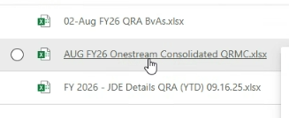
Esta info es todo para QRA(central quality), el resto de departamentos/regiones esta por separado
Bissness unites (BU) – unidad de negocio (departamentos) – los BvA
Algunos están en 0 dice juan no se a q se refiere
Lowest level de detalle de como se crea el presupuesto (líneas amarillas

COLUMNA FG empieza ahí la tabla de los detalles, para todos los browns
Filas grises – relacionado con nominas, lo calcula finanzas
Filas amarillas –

El plan va a cambiar de enero-diciembre

OBJETIVO: estudiar que es lo que causa el presupuesto (mirar el detalle, jde…)
El presupuesto no se sube a onestream por cuenta, sino por bva, eso podría ser un problema de cara a la explicación.

FASE 1: Optimizar la estructuración de los datos, con el objetivo de amenizar el trabajo que requiere encontrar el motivo/s de las diferencias entre el presupuesto estimado y el coste actual. Reportes para presentar los datos obtenidos??
FASE 2 (future steps):Usar la información obtenida en la fase 1 para tratar de refinar las estimaciones de presupuestos (proceso actualmente 100% manual) ideas: AI predictions with human in the loop.

ENTENDER ARCHIVOS Y DATOS

- Presupuestos estimados con las descripciones y presupuestos actuales (sobrepasar o desestimar el budget) Este es el archivo principal con el que vamos a trabajar
- Consolidacion de los datos obtenidos en OneStream (onestream no trabaja con detalles, sino con balances)
OneStream es una plataforma de gestión financiera unificada que combina funciones como planificación, presupuestación, pronóstico y análisis (FP&A), así como capacidades operativas y consolidación de datos. Esta plataforma permite a las organizaciones centralizar sus procesos financieros en una única plataforma, lo que facilita la ejecución de previsiones periódicas y la toma de decisiones basadas en datos. OneStream utiliza inteligencia artificial y modelos predictivos para mejorar la precisión de los datos y la productividad de los equipos financieros, ayudando a las empresas a optimizar sus operaciones y a adaptarse a los cambios en el entorno económico
- JDE Details es un archivo que recopila los lowest level details de como se crea el presupuesto (transacciones…)

02-Aug FY26 QRA BvAs
Lineas grises: Datos referentes a las nominas (de las personas que trabajan en ese BU). No tenemos toda la información por tema de protección de datos de esto, si se requiere mas info como numero de personas que aportan a ese gasto, se puede solicitar. De momento este apartado es secundario.
Lineas amarillas: Outside Services – Principal punto de interés.

Jerarquia de los datos:
Business Unit (BU) JDE Account Individual expense (description: each row)
JDE Account – Account Name: cuenta en la que se cargan x gastos. Estos gastos están relacionados de alguna forma al pertenecer a la misma cuenta. Por ejemplo, todos los gastos relacionados con Subscriptions, o con Employee Activities
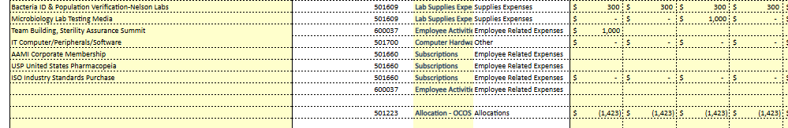

TABLA FY26 ACTUAL – Gastos Actuales
Se copian tal cual en la tabla de FY26 Plan
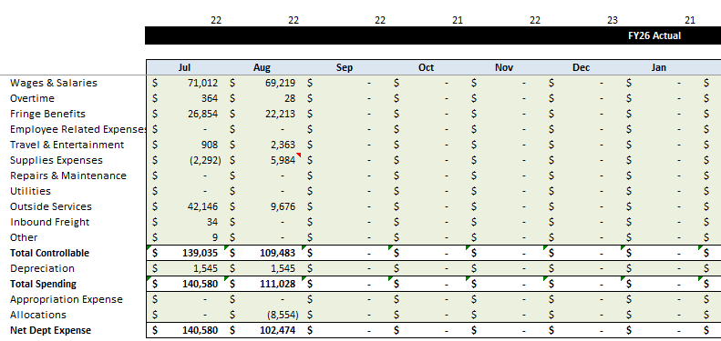

Los valores actuales se calculan con esta formula:
=SUMIFS('JDE GL Act'!$H:$H,'JDE GL Act'!$J:$J,$C$6,'JDE GL Act'!$I:$I,BV$12,'JDE GL Act'!$L:$L,$I17)
Suma los valores de “Amount in USD” para:
- El numero de Cost Center (col: SAP Legacy CC) 1110551
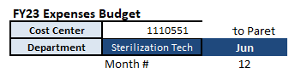
- El mes Aug
- Steralization Tech (BVA Group)
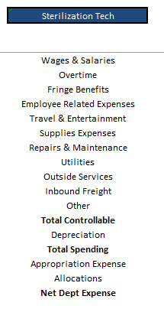

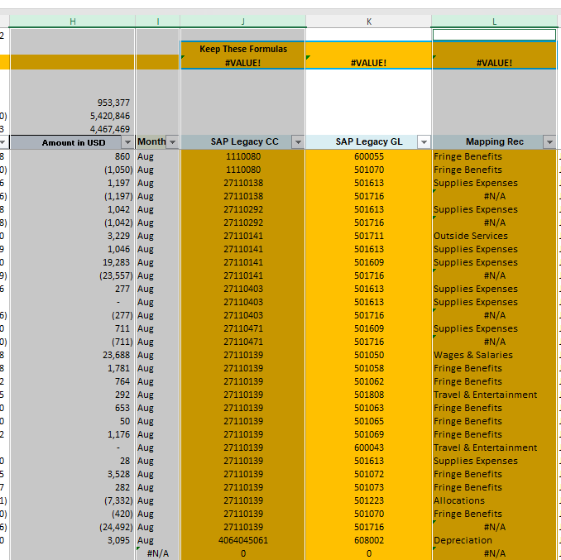

TABLA FY26 PLAN – Estimaciones de presupuestos mensuales
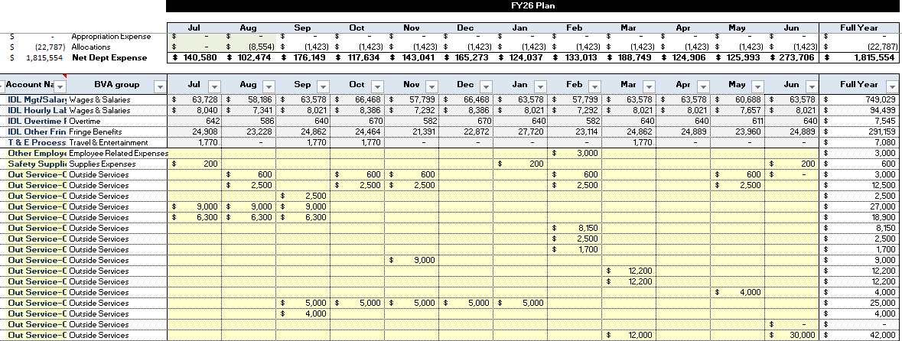
+ los gastos de contractors si los hubiera, en este caso no los hay
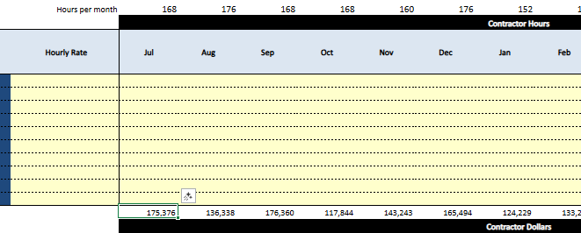

Presupuesto total estimado para cada mes, este es el valor que se compara con el gasto real.
